小諸市『水循環・資源循環のみち２０１５』構想
●小諸市「水循環・資源循環のみち２０１５」構想●
平成２7年度策定

小諸市は雄大な浅間山の裾野に広がっており、北に位置する浅間連峰をはじめ、清流千曲川、その両岸に広がる台地や丘陵地など詩情豊かな高原の町として発展してきました。この豊かな自然環境や水環境を後世に残していくために、昭和５８年度に公共下水道基本計画を策定し、更には農業集落排水事業にも着手しました。
平成１９年度には浄化槽事業も市内の生活排水対策として一本化し、市全域の汚水処理事業を進めてきました。
近年、人口減少や急激な高齢化など社会情勢の変化への対応は急務となっています。また、生活排水施設は機能の維持や利用者である住民の皆様の利便性や快適性を持続していくために、今後も適切な維持管理のもと運営を行っていく必要があります。
このために、５０年先を見据えた経営計画に基づき、処理場の統合、汚泥処理の集約化、維持管理の効率化等を検討し、生活排水施設の持続的な運営と良好な水と資源の循環を目指すため、２０年後までの生活排水対策の構想である「小諸市 水循環・資源循環のみち２０１０」を策定し、平成27年度に見直しを行いました。

構想の概要

（１）生活排水エリアマップ２０１５
未普及地域の水洗化スピードアップのため、集合処理から個別処理への転換を図り、早期水洗化を目指します。将来は人口減少等により処理施設に余裕が生じてくるため、処理施設を統合し、効率的な施設運営を図ります。
（２）バイオマス利活用プラン２０１５
一部事務組合の汚泥再生処理センターに集約し、バイオマス(汚泥)の一元化(集約化)を図り、下水道汚泥、生ごみ、し尿及び浄化槽汚泥の共同処理を効率的に進め、更なるコスト縮減を図り、資源循環型社会に貢献していきます。
（３）経営プラン２０１５
浄化槽を含む管理部門の一元化を図り、管理業務の効率化を図るとともに、将来は広域等による一括管理を進めます。

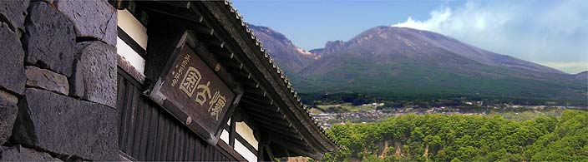


小諸市の指標と目標
●小諸市「水循環・資源循環のみち２０１5」構想●

小諸市では、構想の目標年度である15年後までに向けて、利用者（住民）の立場から見た指標と事業者から見た指標として、県下統一指標の他、本市の現状を把握した上で、独自の指標を設定し、短期、中期、長期の目標を以下のとおり設定しました。

◆利用者（住民）の立場から見た指標
◆公共下水道、農業集落排水事業などの集合処理と合併浄化槽事業による個別処理による汚水処理に取り組む中で、住民の立場から見た暮らしの快適さ、満足度、安全性等を主な観点として、汚水処理に関連した指標を設定しました。
◆事業者（市町村）の立場から見た指標
◆景気の低迷や少子高齢化等により厳しい財政の中、本市では限られた財源で整備手法の見直しをし、未整備地区の早期水洗化を早急にかつ効率的に推進するために取り組んでおります。その上で未普及対策や個別処理の維持管理への取組みなど市の指標として設定しました。

Ａ 快適生活率(%) 82.7→ 89.7→ 94.3→ 96.9
個別処理区域内の普及率(%) 75.7→ 85.2→ 92.7→ 99.9
Ｂ 環境改善指数 42 → 44 → 56 → 74
② 浄化槽の法定検査受検率(%) 73 → 80 → 90 → 100
Ｃ 情報公開実施指数 52.2 → 71.7→ 98.6 → 98.6
③ 環境学習実施率(%) 52.7 → 100 → 100 → 100
■暮らしの快適さを表す
評価項目

■環境への配慮を
表す評価項目

■住民参画への取組を
表す評価項目

利用者(住民)の立場から見た指標

Ｄ 汚水処理人口普及率(%) 96.0 → 97.4→ 98.9→ 100
整備目標達成率(%) 96.0 → 97.4→ 98.9→ 100
Ｅ ﾊﾞｲｵﾏｽ利活用率(%) 100 → 100 → 100→ 100
⑤ 浄化槽適正管理率(%) 60.0 → 85.0→ 90.0→ 95.0
Ｆ 経営健全指数 78.0 → 85.0→ 92.0→ 100
⑥ 維持管理費回収率(%) 100 → 100 → 100→ 100
■整備事業の達成度を
表す評価項目

■資源循環への貢献を
表す評価項目

■経営の長期的な状況を
表す評価項目

事業者(市)の立場から見た指標

●小諸市「水循環・資源循環のみち２０１5」構想●
アクションプランへの取組み

●未普及地域の解消
集合処理区域の面整備工事及び浄化槽の整備促進をし、汚水処理人口普及率をH25末の96.0％から98.9％への向上を目指します。
●水洗化率の向上
水洗化率をH25末の82.7％から94.3％への向上を目指します。
●地震（災害）対策への取組強化
平成26年度に策定した下水道事業継続計画（下水道BCP）に基づき、地震への対策の強化を図ります。
●バイオマス（汚泥）の資源利用とエネルギー利用の推進
下水道汚泥灰渣の放射能が基準値を下回り次第、浅麓汚泥再生処理センターを再稼働し、メタンガス・堆肥製造等バイオマスの利活用を図ります。
●浄化槽の適正管理の推進
法定検査の受検率をH25末の73％から90％への向上を図ります。

施設計画のタイムスケジュール

経営計画に基づき構想の具現化及び目標達成のため、短期、中期、長期にわたって施設計画等のタイムスケジュールを以下のとおり進め、持続的な生活排水施設の運営を行います。

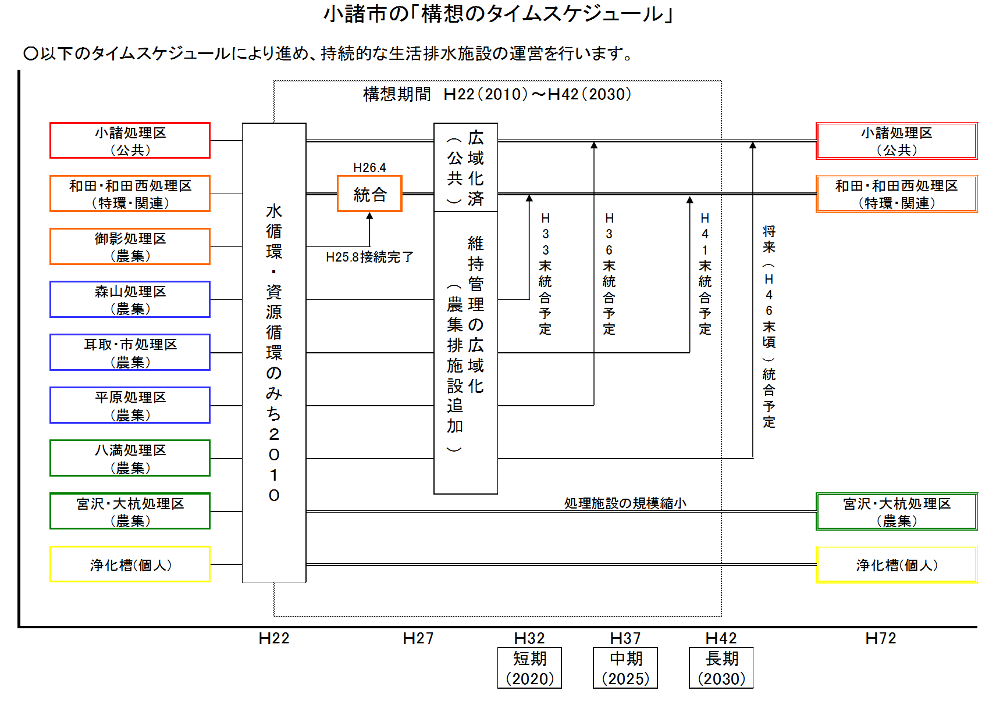

小諸市『生活排水エリアマップ２０１０』
住民参画への取組み

●未普及地域への取組み
【和田西処理区】
和田工場団地内の処理区であり、下水道事業実施前から個別処理を行っている事業所も多く、また敷地が広いため、受益者分担金の問題もあり、面整備が遅れています。
下水道整備の必要性、受益者負担金や宅内排水設備の制度等の周知徹底を図るため、和田工業団地自治会との説明会を実施します。
【その他箇所】
低地等の理由による未普及箇所について、各戸へ下水道事業に対する要望等の聞き取り調査や下水道に関する制度等の情報提供を実施します。

●公共下水道処理施設と農業集落排水施設との統廃合について
農業集落排水5地区の排水処理組合との情報交換を継続していきます。
統合を予定している排水処理組合4地区と、公共下水道処理施設と農業集落排水施設との統廃合についての費用・予定時期や施設の後利用等について意見聴取、情報提供を行い、住民の意向を把握します。

●農業集落排水事業の料金徴収制度の変更について
現在定額制である下水道料金制度を、公共下水道地区と同様に従量制にするため、各排水処理組合と意見交換を行います。

●集合処理から個別処理への転換を図る箇所について
整備手法の検討を要する箇所について、住民から意見聴取し、意向等を把握します。

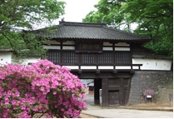

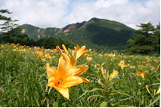

平成２7年度策定
●小諸市「水循環・資源循環のみち２０１5」構想●
小諸市『生活排水エリアマップ２０１５』

小諸市の生活排水施設整備は、昭和５８年度の公共下水道事業から始まり、昭和６０年度には農業集落排水事業に取り組み、平成１１年度には特定環境保全公共下水道の事業にも着手してきました。事業計画の進捗に伴い、社会環境に対応した整備構想の見直しを行い、整備をしてきました。
前計画では、集合処理計画区域の一部を個別処理への転換を図り、計画に反映させました。今回の生活排水エリアマップ２０１５では、未整備地区の早期水洗化を重点目標とし、持続可能な生活排水施設とするため、経営的な視点から、施設配置や統合等を含め将来のマップを作成しました。

生活排水エリアマップ２０１５（概要図）

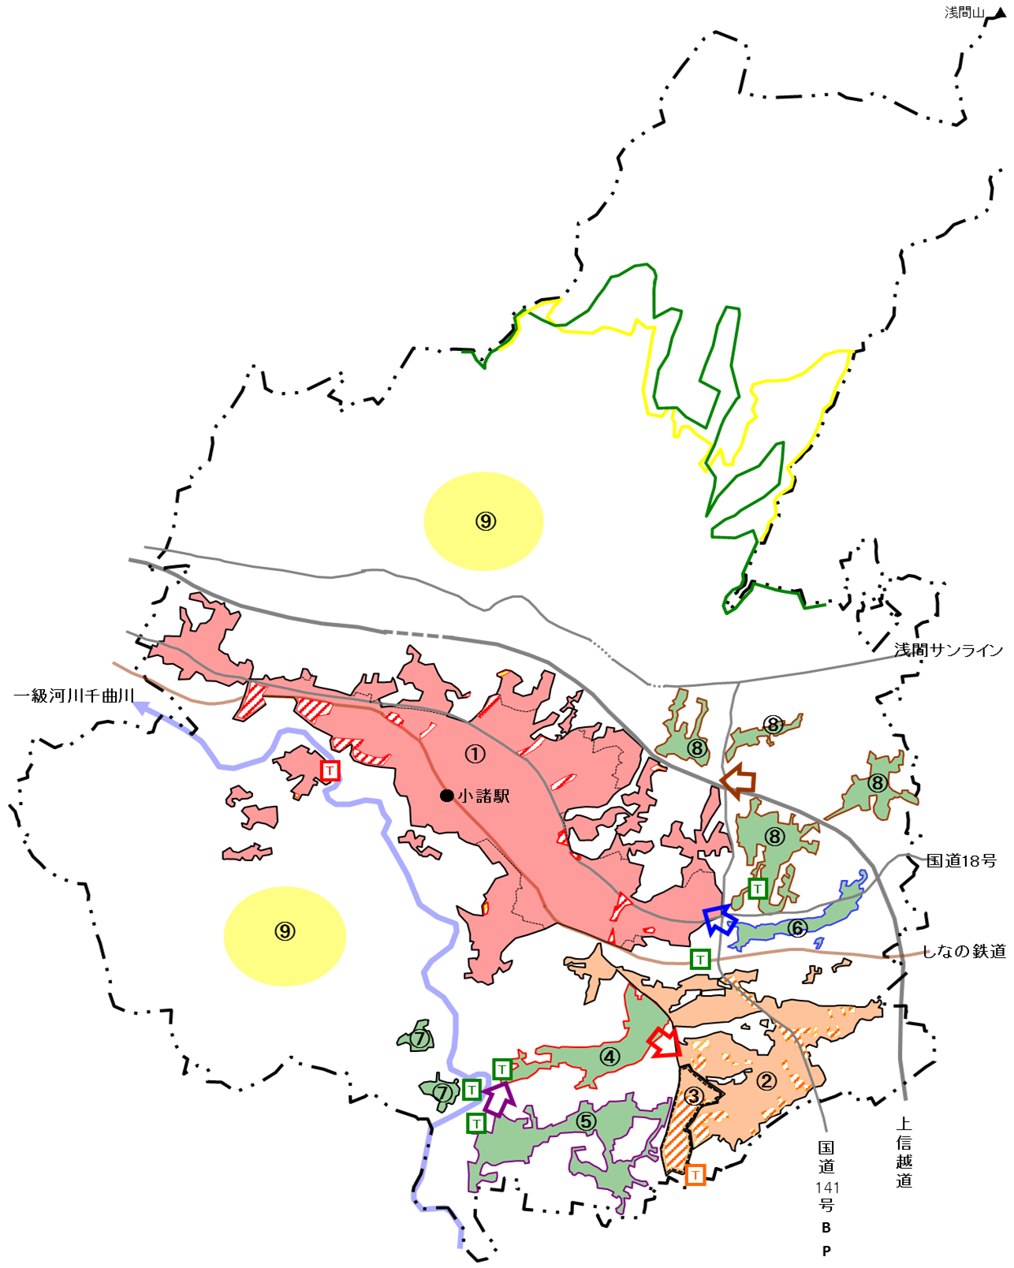

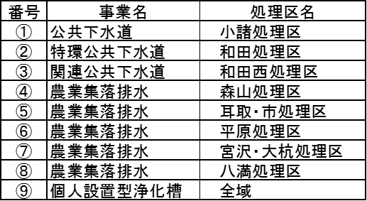

■「生活排水エリアマップ201５」の概要

【短期】（H３２）
・未整備地域の解消と近接処理区の統合
・小諸処理区、和田西処理区の早期整備
・農集森山処理区を特環和田処理区へ統合する接続工事に着手
【中期】（H3７）
近接処理区の統合
・農集森山処理区を特環和田処理区へ統合
・農集平原処理区を公共小諸処理区へ統合
【長期】（H42）
近接処理区の統合
・農集耳取・市処理区を特環和田処理区へ統合
・農集八満処理区を公共小諸処理区へ統合する準備に着手（将来統合予定）

●小諸市「水循環・資源循環のみち２０１5」構想●

将来人口と整備手法別人口割合（予測）

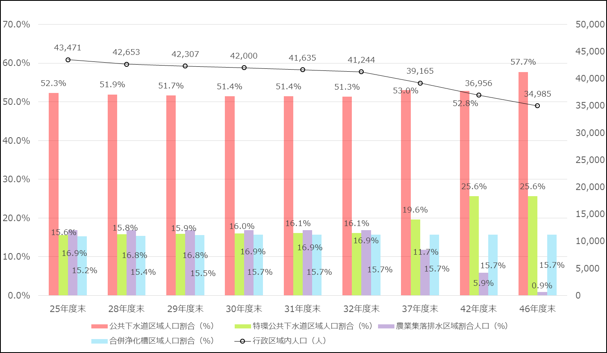

アクションプランへの取組み
●小諸市「水循環・資源循環のみち２０１5」構想●

（１）未普及地域への取組み
エリアマップで見直した公共下水道の未整備地区の整備は、平成３7年度を目安に実施しますが、集合処理以外の区域は、個別処理（合併処理浄化槽整備）を進めることにより未普及地域の解消を目指します。
（２）浄化槽整備に関する取組み
集合処理から個別処理へ転換した地域は合併処理浄化槽の普及が進んでいますが、その他の地域では高齢者世帯が多く、経済的理由や後継者がいないなど水洗化が進まない状況です。そのため小諸市独自の早期水洗化のための施策を実施します。
◆普及促進のための方策の検討
■・補助制度を平成２０年度から充実しました。
■・地区の浄化槽推進組織や市内浄化槽事業者組織と連携し、普及啓発活動を実施しています。
◆小諸市の政策
■・法定検査受検率向上のため、１１条検査費用を全額補助します。

整備スケジュール
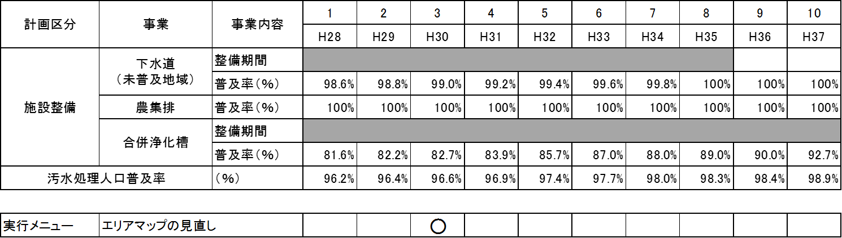

生活排水施設の統合について

◆農集排処理区4地区を公共小諸処理区、特環和田処理区に統合を計画
◆ 平成26年4月に農集排御影処理区と特環公共和田処理区の統合が完了しました。今後、少子高齢化による人口減少や節水器具の普及が進む中、公共下水道2処理区の終末処理場の処理能力に余裕がでると予測をしています。公共との接続工事費用、老朽化による更新工事費用、公共及び農集施設の維持管理費用等の長期財政計画試算でも、統合が経費的に有利であるため、森山地区、耳取・市地区、平原地区、八満地区の公共終末処理場への統合を計画します。
◆農集排水施設の規模縮小
◆ 宮沢・大杭地区は、区域内人口が少ないため、将来的に経営（維持管理費）が厳しい状況です。人口減少等による流入量の減少と既存施設の老朽化対策として、処理施設の規模縮小を検討します。

地震対策への取組み

◆地震被害想定への取組み
■・小諸市地域防災計画の基本的な考え方を踏まえ、耐震性の確保を図るとともに建築物の安全
性、ライフライン施設等の機能確保等災害予防計画及び下水道BCP計画に基づき、万一被災した場合においては、ライフラインとしての機能を確保できうる体制を整えておく必要があります。
◆教育・訓練計画
下記の職員教育に取り組みます。
・業務継続体制、各部署の非常時優先業務や職務代行等に係る確認
・非常時に実施するべきことの習熟
・他の地方公共団体が被災した場合に、応援要員を派遣する体制づくり
下記の職員訓練に取り組みます。
・地震を想定した職員の非常参集訓練
・職員の安否確認訓練
・汚水溢水を想定した仮設ポンプの運搬設置訓練
・下水道対策本部と処理場あるいは生活排水応援本部、他の地方公共団体との支援に関する情報伝達訓練
◆地震対策の取組み
■・各処理区の処理場及び幹線管渠を重点に耐震対策の検討を行います。
■・被災した緊急時は平成26年度策定の下水道BCP計画及び「長野県生活排水事業における災害時応援に関するルール」に基づき、実施します。



小諸市『バイオマス利活用プラン２０１５』
平成２７年度策定
小諸市の生活排水処理施設から発生する汚泥（バイオマス）は、個別処理となっています。その汚泥は、浅麓環境施設組合で処理されていますが、その経費は、経営的に大きな負担となっています。
このため、「バイオマス利活用プラン２０１５」では、バイオマスを浅麓地区（小諸市・軽井沢町・御代田町・佐久市の旧浅科村地区）で集約化し、経費節減を図っていくとともに、バイオマスの利活用、地産地消を目指すこととしています。

●小諸市「水循環・資源循環のみち２０１5」構想●

小諸市におけるバイオマス利活用プラン

■汚泥処理の現状
【収集の状況】
・浅麓地区：小諸市・軽井沢町・御代田町・佐久市の旧浅科地区
・浅麓地区の下水道汚泥・浄化槽（農集含む。）汚泥・し尿・生ごみを1箇所へ集約して処理を行うとともに、資源化等の有効利用の推進
・下水道汚泥は４市町６処理場の脱水汚泥を各処理場から県内外の資源化施設へトラックで輸送
・浄化槽汚泥・農集汚泥・し尿は許可業者が収集
・家庭系生ごみは小諸市・御代田町及び委託業者がステーション方式で収集
・事業系生ごみは搬入許可業者が直接搬入又は、運搬許可業者が収集
【浅麓汚泥再生処理センターの状況】
・下水道汚泥処理部分は、小諸市が事業主体となり、特定下水道施設共同整備事業（スクラム）として実施していたが、東京電力㈱福島第1原子力発電所の事故に伴う放射能の影響で平成24年10月から休止し、下水道汚泥は場外（新潟県糸魚川市）へ搬出している。
・し尿・浄化槽（農集含む。）汚泥・生ごみ処理部分は、浅麓環境施設組合（一部事務組合）が事業主体となり廃棄物処理施設整備事業として実施

「浅麓地区」バイオマス発生量予測

浅麓地区の広域的なバイオマス利活用プラン
●小諸市「水循環・資源循環のみち２０１5」構想●

【浅麓地区の現状】

■バイオマスの広域的処理地区について
・浅麓地区：小諸市・軽井沢町・御代田町・佐久市の旧浅科地区

■バイオマスの利活用について
・メタンガスによる発電
：９３３，２４４kWh
施設使用電力の16.9％
・堆肥製造
バラ積製品：189ｔ
造粒袋詰製品：319ｔ
浅麓地区住民に無料配布
・硫安製造：0ｔ
放射能の影響で休止中

「浅麓地区」バイオマス利活用プランマップ
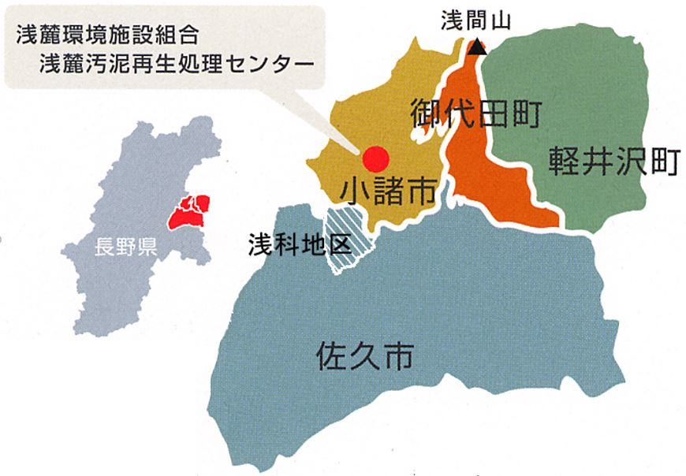
スケジュール

◆浅麓地区プラン
【現状】 平成１４年７月策定の「浅麓地域下水道汚泥処理基本計画」に基づく広域処理・地域バイオマス連携受入・資源化（堆肥製造）・エネルギー回収（メタンガスによる発電、廃熱を蒸気として回収）を実施
下水道汚泥は、放射能の影響により県内外の資源化施設で資源化
【短期】 維持管理経費の削減に向けた対策案の検討及び対策を実施
【中期】 維持管理経費の削減に向けた対策案の検討及び対策を実施
【長期】 維持管理経費の削減に向けた対策案の検討及び対策を実施

小諸市『経営プラン２０１５』

小諸市では、平成２年に公共下水道が供用開始して以来、同年には農業集落排水（御影処理区）が供用開始し、順次、他の処理区についても供用を開始しています。
平成２６年には、農業集落排水で最も早く供用開始した御影処理区が特定環境保全公共下水道に統合され、現在、８処理区７処理場が供用しています。
その経営状況は、使用料収入の他に、一般会計からの繰入れにより賄われている状況です。
このため、今後も安定した下水道事業を継続していくためには、将来にわたって持続可能な経営を検討していく必要があり、５０年先の状況まで見通した中で、構想の策定目標年度である１５年後までの改善計画を検討し、「経営プラン２０１５」を策定しました。

●小諸市「水循環・資源循環のみち２０１5」構想●
平成２７年度策定

小諸市における生活排水の経営計画

小諸市における経営計画の内容

事業着手から現在までの経営に関する基本データを基に、将来にわたって現状のまま推移した場合について、検証を行いました。
公共下水道の未普及地域については、公共下水道などの集合処理方式から、浄化槽による個別処理方式へ一部見直しを行い、早期水洗化の促進と経営改善に必要な投資額の抑制を図りました。
経営改善につながる各種方策を検討し、維持管理に係る経費の削減や将来必要な修繕及び再構築等に係る再投資額を見直し、５０年先まで見通した長期的な経営計画を策定しました。

経営計画

構想策定期間
平成27年～平成47年

元 H27 H32 H37 H47 H72
短期
（2020）
中期
（2025）
長期
（2035）
年度

●小諸市「水循環・資源循環のみち２０１5」構想●
広域化による経営管理

◆周辺市町村との共同化
◆【短期】【中期】 ・広域的な維持管理業務の発注方法の検討
◆【短期】【中期】 ・水質検査委託とユーティリティー（薬剤等）の共同購入化
◆【長期】【中期】 ・広域維持管理の検討（維持管理委託の広域化）

経営基盤の向上対策

◆中・長期的な維持管理方法についての検討
◆・施設の長寿命化
◆・公共下水道施設と農業集落排水の統合
◆使用料の適正化への取組み
◆・定期的な下水道料金の見直しの検討
（３年間隔）
◆・農業集落排水事業の従量制移行

◆集合処理区域での接続推進
◆・地元説明会や各戸訪問による普及促進の
◆・実施
◆・広報誌等による周知
◆経営の明確化
◆・農業集落排水事業の企業会計への移行 （平成３０年４月１日）
◆・広報誌等での経営状況、財政状況の公表

スケジュール

構想策定期間 平成2７年～平成4７年

委託料抑制
業務委託範囲包括化
公共下水道施設と農業集落排水施設の施設統合を計画
使用料金改定
維持管理の広域化
（農業集落排水処理施設の
追加）
農業集落排水施設のダウンサイジング
「小諸市」
委託
常駐
公共
1処理場

委託
巡回
特環
1処理場

委託
巡回
農集
6処理場

広域維持管理の検討
（維持管理委託の広域化）
周辺市町村との共同化
御代田町
軽井沢町
佐久市
（浅科地区）
水質検査委託とユーティ
リティー（薬剤等）の購入
共同化
【浅麓汚泥再生処理センター】
下水道汚泥処理部門は小諸市が事業主体となり、特定下水道施設共同整備事業（スクラム）として実施。
し尿・浄化（農集）汚泥、生ごみ処理部門は浅麓環境施設組合（一部事務組合）が事業主体となり、廃棄物処理施設整備事業として実施。

H27 H32 H37 H42 H47
短期
（2020）
中期
（2025）
長期
（2035）
構想策定
（2015）

現状把握と検証
●小諸市「水循環・資源循環のみち２０１5」構想●

小諸市「水循環・資源循環のみち2010」構想の見直しに当たり、事業者が構想における現状把握と検証を行いました。その結果を基に見直しを行いました。

